**序号**：41 **学号**：20211120138  **姓名**：薛凡豪 **成绩**：

**实验**：01 **实验名称**：实验设计基础 **填写日期**：2021.9.26

**任务一**：配置C环境

**1，下载MinGW**

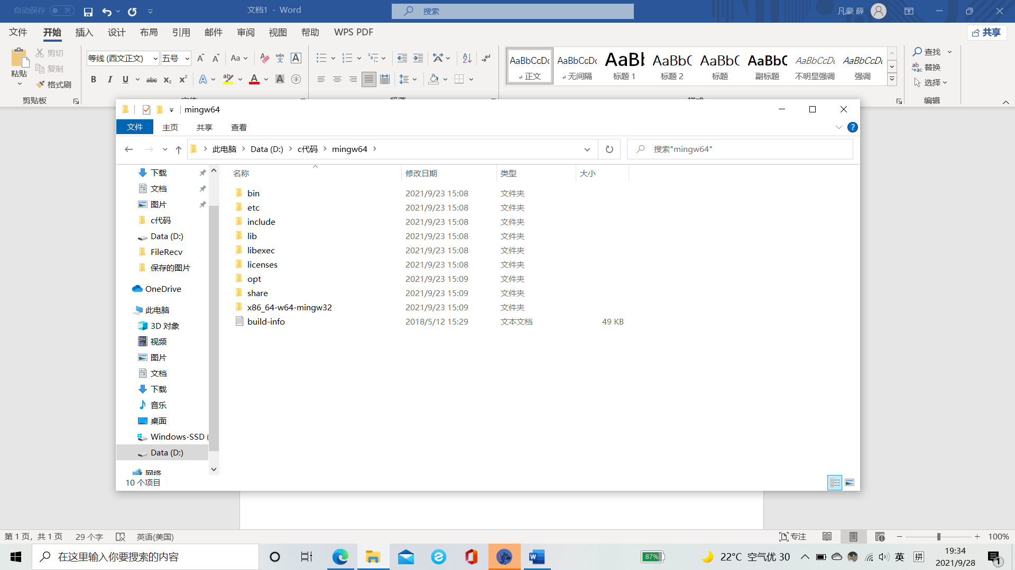

**2，配置系统环境变量**

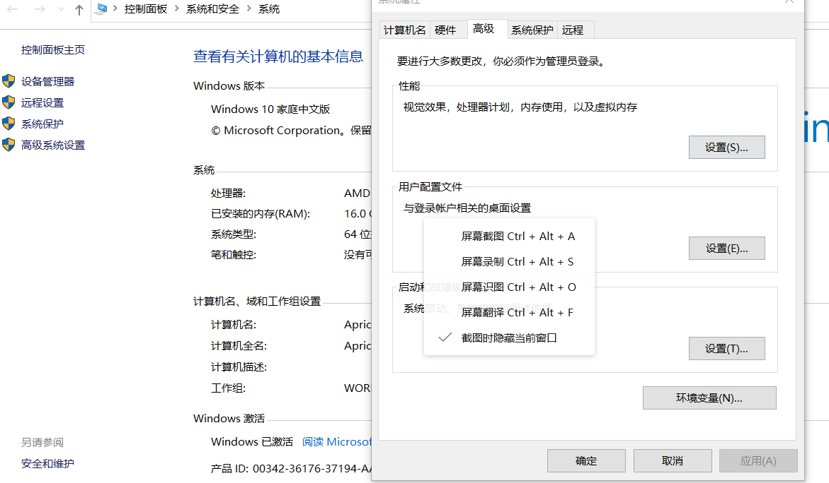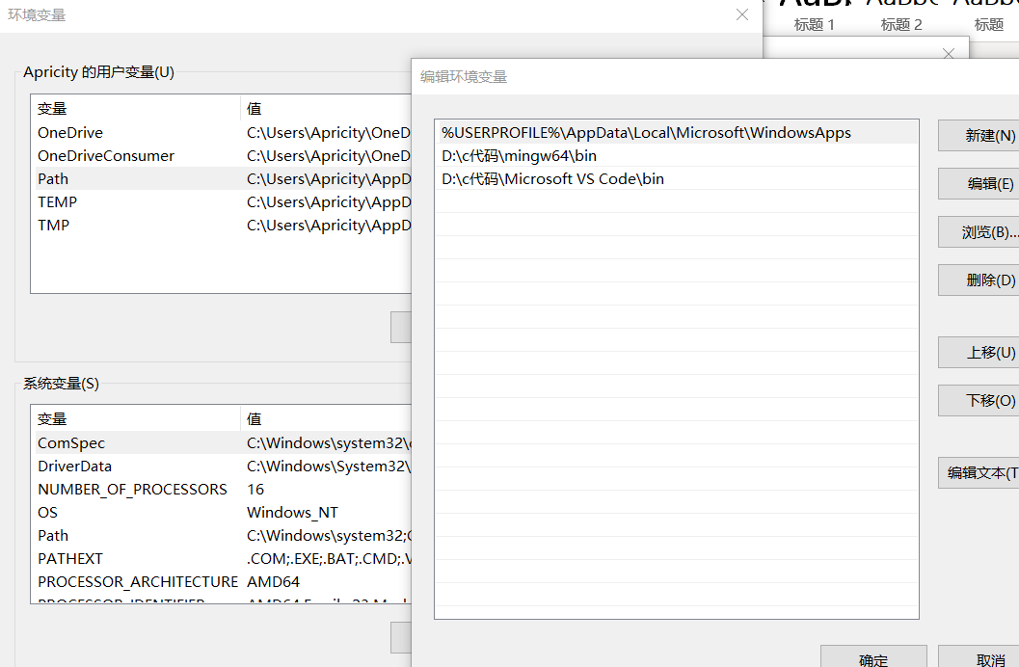

然后在cmd窗口输入gcc -v 或者g++ -v检验是否配置成功，结果如下：

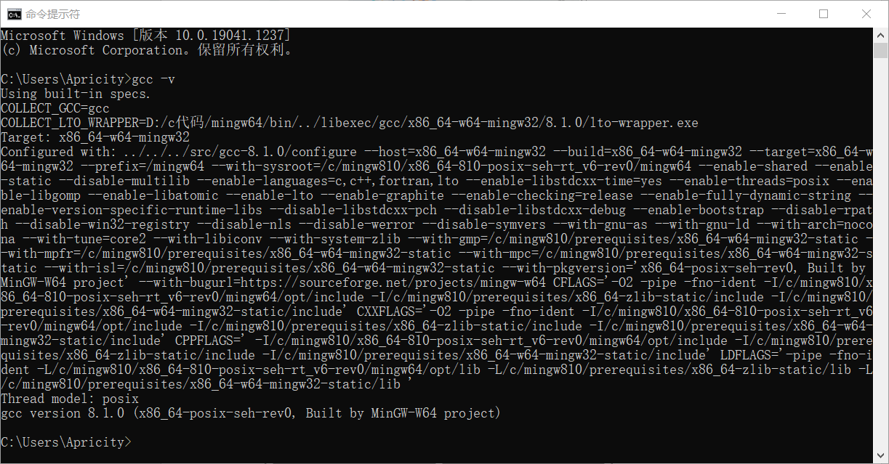

出现这个说明配置成功。

**3，总结**

**总体来说，这一步比较简单，下载好mingw文件夹然后将bin’文件路径复制到环境变量的path中，在cmd中检验是否配置成功（powershell也可以）。总体来说难度不大。**

**任务二：编写hello world 程序**

1. **编写源代码**

在notepad里面打出代码并给出了注释，然后保存为（hello.c）

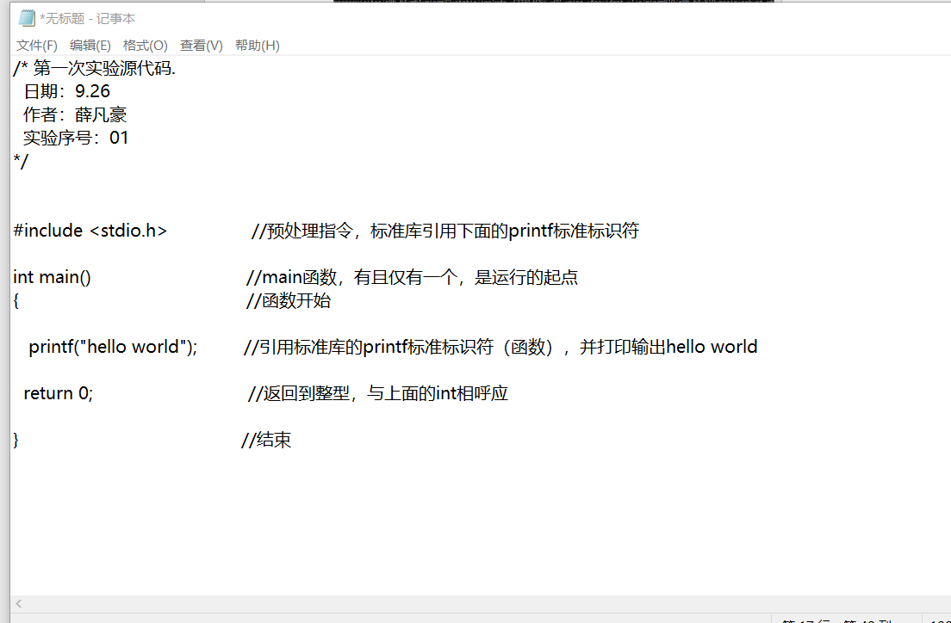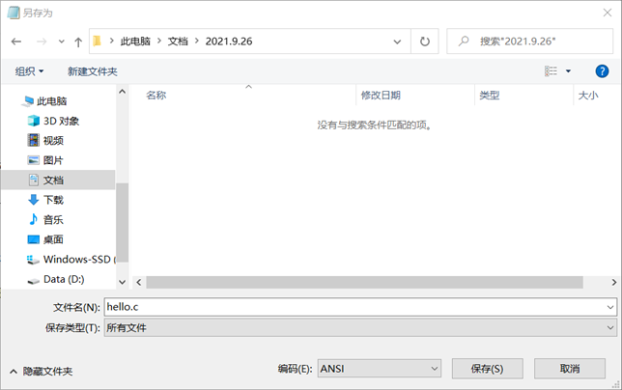

1. **在cmd中编译目标文件**

先在cmd中导出文件“hello.c” 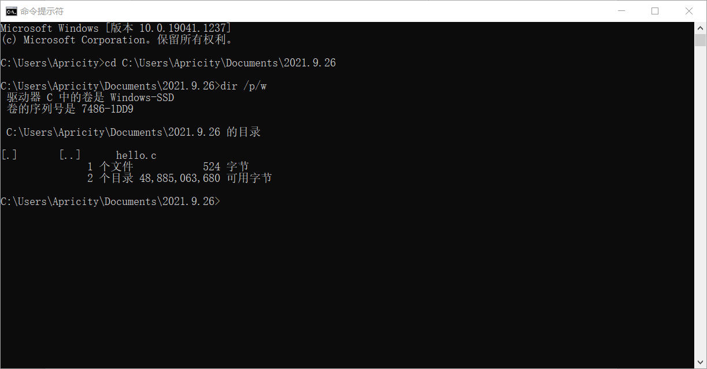

然后生成.o文件，紧接着生成可执行exe文件

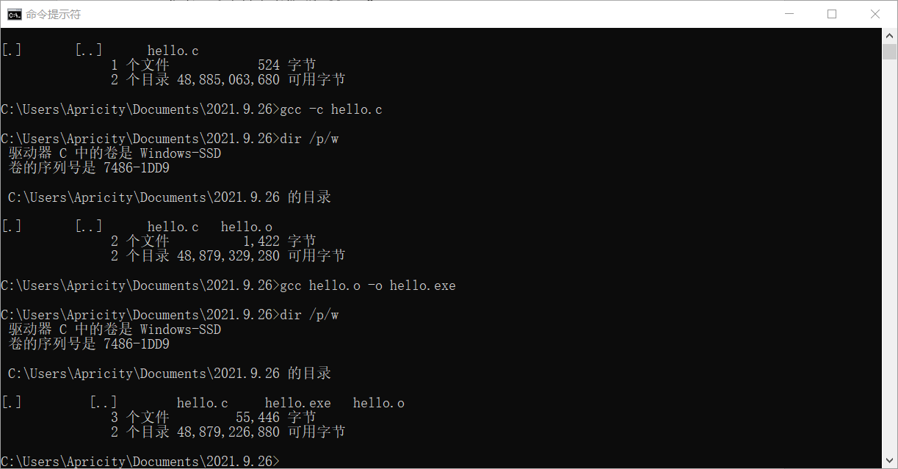

最后进行运行测试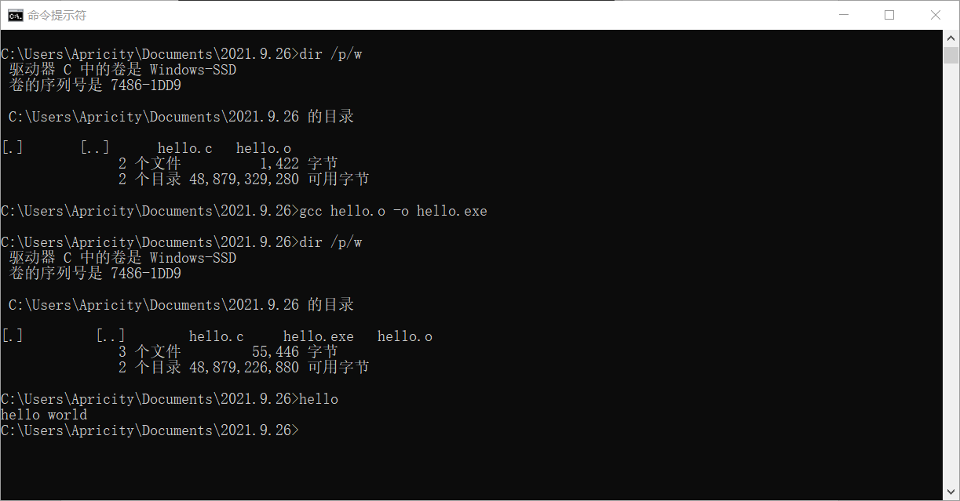

1. **总结：总的来说，这一步有很多坑，第一：代码编写需要英文，而且注意分号的运用，否则程序是不能运行的。第二：hello.c需要选用ANSI编制方式，并且注意所有文件的选用，而不是文本文档！ 第三：注意cd的使用，转至文件夹，并且有很多空格需要注意，分割号也需要注意英文和中文的区别。**

**任务三：求高斯1 +2+…+100**

1. **问题分析**

问题比较明确即：

输入：1+…+100；这是一个等差数列

过程：运用等差数列求和公式计算

输出：可以用printf函数直接输出数据（或者利用sum转换）

1. **伪代码：**

**输入首项，末项，项数并赋值，且S为输出结果。即：**

**S1：a=1,b=100,n=100**

**S2: S=(a+b)*n/2**

**S3 : 输出S**

1. **流程图描述**

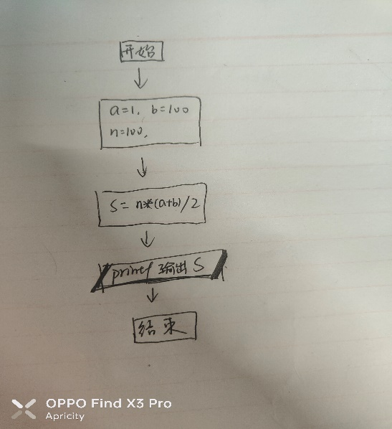

**4,写出代码**

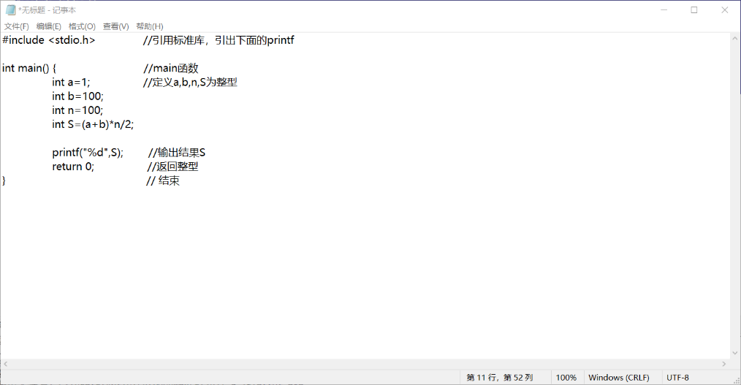

然后在cmd中运行 结果如图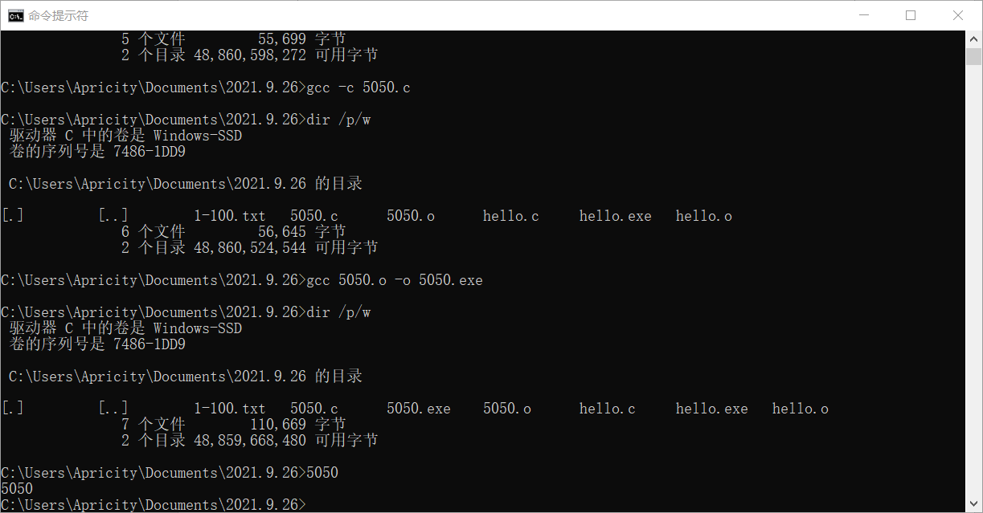

结果5050符合预期，将数据a=0,b=100000000,n=100000000,预期S=5000000000000000.在cmd中运行后，输出结果为937459712（见下图）

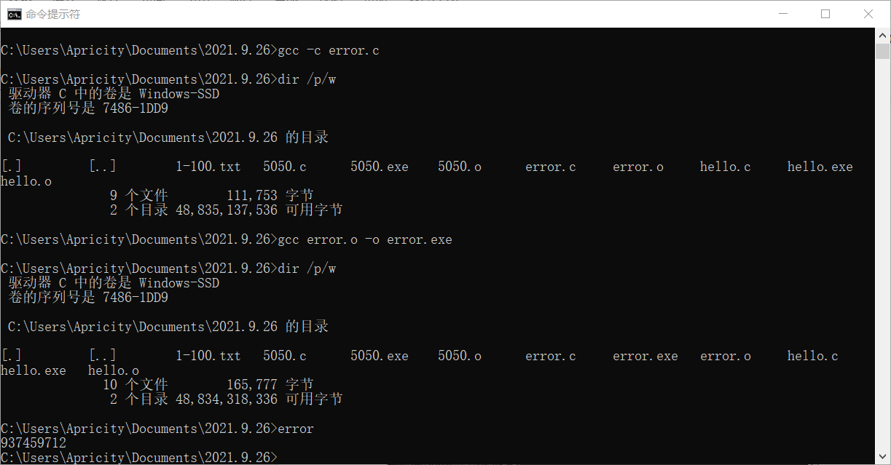

出现错误的原因是int的精度不够，超出了最大位数，我们将int改成**long long** 来定义S，

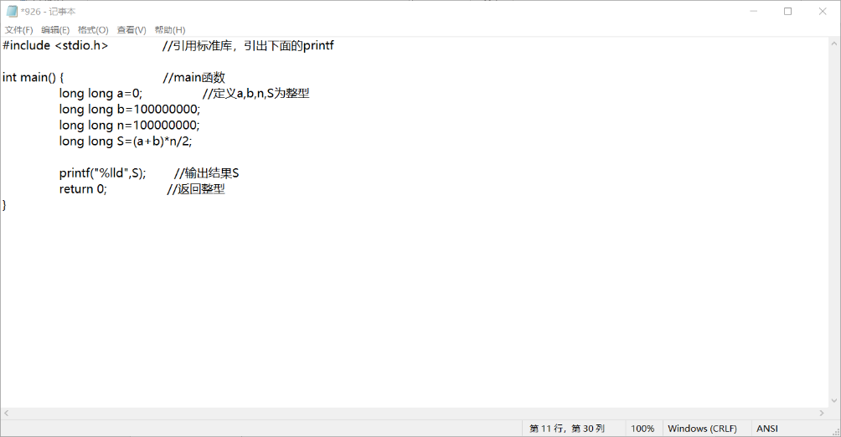

继续在cmd中运行，结果如下，和预期结果相同。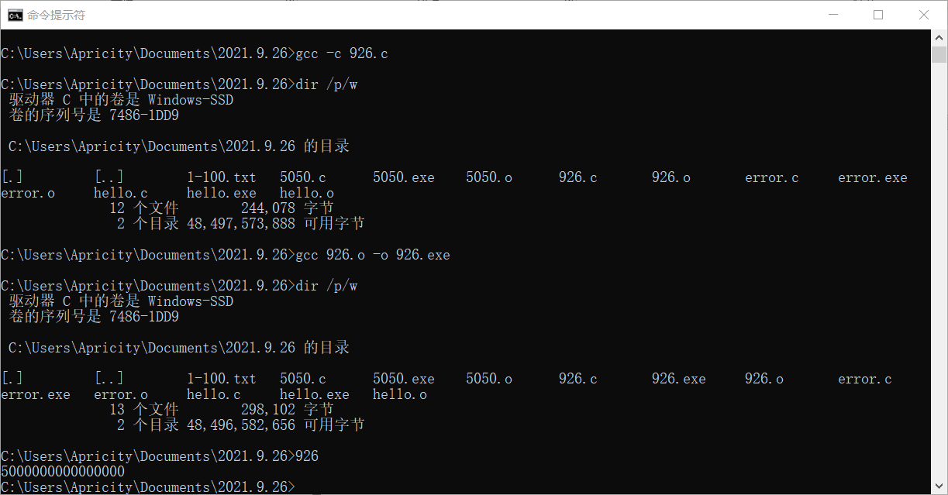

**5，总结：这一步先从分析，伪代码，流程图来使结构清醒，进而打出代码运行，注意的是int的精度有限。当位数溢出的时候想到long long来定义，但是有个问题就是%d和long long并不能搭配输出，进而改成%lld，这是很重要的一点，否则和int结果相同。**